DAFTAR PUSTAKA
Amri, Ali Latif. 2008. Konsep dan Prinsif Pendidikan Luar Sekolah. Makassar
Anwas, Oos M. 2013 Pemberdayaan Masyarakat di Era Global. Bandung: Alfabeta
Anwar. 2007. Manajemen Pemberdayaan Perempuan. Bandung: Alfabeta
Anwar. 2004. Pendidikan Kecakapan Hidup (Life Skills Education). Bandung: Alfabeta.
Arikunto, Suharsimi. 2006. Prosedur Penelitian Suatu Pendekatan Praktek. Jakarta: Rineka Cipta
Depdiknas. 2008. Kamus Besar Bahasa Indonesia. Jakarta: PT Gramedia Pustaka Utama.
Gaffar, Fatmawati. Pemberdayaan Ibu-Ibu Rumah Tangga Melalui Keterampilan Menjahit Di PKBM Anging Mammiri Binaan Jurusan Pls Fip Unm. (online) diunduh melalui http://PKBM ANGING MAMMIRI.htm (diakses 11 November 2014)
Hafidza.2012 Keterampilan Menjahit dasan dan Busana. Bandung: CV Alfabeta
Hedry. 2012. Definisi Pelatihan. (Online) diunduh melalui http://teorionline.wordpress.com/2012/06/27pelatihan-sdm/. (diakses 28 Desember 2014).
Hubeis. 2010. Pemberdayaan Perempuan Dari Masa Kemasa. Bogor: PT. Penerbit IPB Pres
Iswary, Ery. 2010. Perempuan Makassar Relasi Gender dalam Folklor. Yogyakarta: Ombak
Marzuki Saleh.2010 Dimensi dalam Keaksaraan Fungsional, Pelatihan, dan Andragogi. Bandung: PT. Remaja Rosdakarya.
Moleong, Lexy, J. 2002. Metode Penelitian Kualitatif. Bandung: Remaja Rosda karya.
Panduan Metodologi Penelitian Fakultas Ilmu Pendidikan Universitas Negeri Makassar. 2014. Pedoman Penulisan Skripsi Progrma S-1
Patton. 1987. Persfektif Penelitian Kualitatif. Yogyakarta: Universitas Gajah Mada.
81
Peraturan Menteri Negara Pemberdayaan Perempuan dan Perlindungan Anak Republik Indonesia Nomor 31 Tahun 2010 (online) (di akses 21 November 2014)
Permadi. 2012. Cara Menjahit Pakaian. (online) sebagaimana di unduh melalui Http:///www.Pengertian Menjahit. Com (diakses 13 Desember 2014) Http://id.wikipedia.org/wiki/Bordir
PNPM. 2010. Kajian Gender dalam Proyek Pembangunan Berbasis Komunitas:implikasi bagi PNPM Mandiri, Ringkasan Eksekutif, sebagaimana diunduh melalui http://docs.docstoc.com/orig/75059/e69d0a21-1d69-458f-9ecb-cbdbb2f3c76e.PDF. (online) (diakses 28 Desember 2014)
Pranarka, A.M. W dan Onny , S. Prijono. 1996. Pemberdayaan dan Konsep, Kebijakan, dan Implementasi. Jakarta: CISS
Reniswal. 2010. Menggugah Partisipasi Gender di Lingkungan Komunitas Lokal. Jakarta: Graha Ilmu
Sihombing, Umberto. 2000. Pendidikan Luar Sekolah Manajmen Strategi.Jakarta: Perpustakaan Nasional
Subhan, Zaitunah. 2004. Qodrat atau Mitos. Yogyakarta: Pustaka Pesantren.
Sudjana, Nanang.2010. Evaluasi Proyek Pendidikan Luar Sekolah. Bandung: Bandung press.
Sugiyono.2013. Metode Penelitian Pendidikan Pendekatan Kuantitatif, Kualitatif, dan R&D. Bandung: Alfabeta
Suharto, Edi. 2010. Membangun Masyarakat Memberdayakan Rakyat Kajian StrategisPembangunan Kesejahtraan Sosial dan Pekerjaan Sosial. Bandung : PT Refika Aditama
Skidmore,et al.1994. Introducing to Society work. New Jersey. Hall (online) http://www.sobatbaru.blogspot.com/2010/03/konseppemberdayaanmasyarakat. Diakses pada tanggal 24 Februari 2015
Supriyanto. 2009. Pedoman Program Perencanaan Pelatihan. Jakarta: Dirjen pemberdayaan
Strauss and Corbin, 1990, Basic Of quantitative, Sage Publication, London
Umar, Alimin. 2010. Evaluasi Program Pendidikan Luar Sekolah. Makassar: Badan Penerbit Universitas Negeri Makassar

Undang-Undang Republik Indonesia Nomor 20 Tahun 2003 tentang Sistem Pendidikan Nasional. (online) Di akses pada tanggal 15 Sepetember 2014
Wahyono, Ary.2001. Pemberdayaan Masyarakat Nelayan.Media Pressindo
Yanto, Subari dkk. 2009. Filsafat Ilmu Pengantar Mata Kuliah Di Perguruan Tinggi. Makassar: UPT Mata Kuliah Umum UNM
Zubaedi. 2007. Wacana pembangunan alternative ragam persfektif pengembangan dan masyarakat. Jogjakarta: Ar-Ruzz Media.

.

Lampiran

Lampiran 1. Kisi- kisi instrument penelitian tentang Pemberdayaan perempuan melalui pelatihan menjahit di PKBM Anging Mammiri

No | Fokus Penelitian | Indikator | Teknik Pengumpulan Data | Sumber Data
1  2 | Pemberdayaan ibu-ibu rumah tangga  Pelatihan Menjahit | - Keterampilan produktif yaitu Menjahit pakaian  - Keterampilan usaha yaitu Jasa menjahit meliputi jasa menjahit pakaian sendiri, pakaian orang lain, dan membuka usaha.  - Persiapan  - Pelaksanaan  - Evaluasi  - Pengembangan | Observai  Wawancara  Dokumentasi | Pengelola  Instruktur  Peserta pelatihan

Lampiran 2 Pedoman Wawancara untuk Peserta Pelatihan Menjahit di PKBM Anging Mammiri binaan jurusan PLS FIP UNM Kab. Gowa

- Identitas Responden
Nama :
Usia :
Alamat :
Pendidikan terakhir :
Tempat :
Hari/tanggal/pukul :

- Daftar pertanyaan
  - Apa tujuan ibu mengikuti pelatihan menjahit yang di laksanakan oleh PKBM Anging Mammiri binaan jurusan PLS FIP UNM ?
  - Bagaimana pendapat ibu tentang pelatihan menjahit yang di laksanakan oleh PKBM Anging Mammiri binaan jurusan PLS FIP UNM ?
  - Siapa yang memberikan informasi tentang pelatihan menjahit yang di laksanakan oleh PKBM Anging Mammiri binaan jurusan PLS FIP UNM?
  - Setelah ibu dinyatakan lulus apakah ibu telah mampu mandiri atau mampu membuka usaha sendiri ?

Pedoman Wawancara untuk Pengelola Pelatihan Menjahit di PKBM Anging Mammiri binaan jurusan PLS FIP UNM Kab. Gowa
- Identitas Responden
Nama :
Usia :
Alamat :
Pendidikan terakhir :
Tempat :
Hari/tanggal/pukul :

- Daftar pertanyaan
- program-program apa saja yang yang dilaksanakan oleh PKBM Anging Mammiri ?
- Apa saja yang melatar belakangi sehingga ibu merancang program pelatihan menjahit bagi ibu-ibu rumah tangga ?
- Apakah ide atau inisiatif untuk membuat program ini berasal dari ibu sendiri sebagai pengelola PKBM Anging Mammiri atau berasal dari masyarakat ?
- Siapa-siapa yang terlibat dalam program pelatihan menjahit ini ?
- Apa hal pertama yang dilakukan untuk memulai program pelatihan ini ?
- Hal apa saja yang harus dipersiapkan untuk merancang program pelatihan menjahit ini ?
- Apa saja kendala-kendala yang dihadapi pengelola dalam pelatihan menjahit ini ?
- Setelah para ibu-ibu mengikuti program pelatihan ini. Apakah ada lembaga atau mitra kerja yang akan menampung untuk mempekerjakan mereka yang telah di nyatakan lulus?
Pedoman Wawancara untuk instruktur Pelatihan Menjahit di PKBM Anging Mammiri binaan jurusan PLS FIP UNM Kab. Gowa
- Identitas Responden
Nama :
Usia :
Alamat :
Pendidikan terakhir :
Tempat :
Hari/tanggal/pukul :
- Daftar pertanyaan
      - Sebagai intruktur apa kendala-kendala yang anda hadapi dalam membelajarkan para ibu-ibu rumah tangga ?
      - Metode apa yang ibu gunakan dalam pelatihan menjahit ini ?
      - Berapa kali pertemuan dalam seminggu pelaksanaan pelatihan menjahit ini?
      - Dari mana dana ataupun perleengkapan yang digunakan dalam proses pelaksanaan pelatihan menjahit ?
      - Berapa bulan pelatihan menjahit berlangsung ?

Lampiran 3
Hasil Wawancara dengan Pengelola Pelatihan Menjahit di PKBM Anging Mammiri binaan jurusan PLS FIP UNM Kab. Gowa
- Identitas Responden
Nama : Fatmawati Gaffar S.Pd, M.Pd
Usia : 30 Tahun
Alamat : Jl. Pampang 2 Lorong 5 no. 26 Makassar
Pendidikan terakhir : S2
Tempat : Lab. PLS FIP UNM
Hari/tanggal/pukul : Kamis/05 Maret 2015/ pukul 13.00 wita
- Daftar pertanyaan
      - program-program apa saja yang yang dilaksanakan oleh PKBM Anging Mammiri ?
Jawab: Sebenarya dalam PKBM Anging Mammiri terbagi atas tiga bidang yaitu:
- Bidang edukasi
Bidang Edukasi terfokus pada kursus Bahasa Inggris, pada awalnya bagi anak SD dan SMP tetapi setelah berjalan setengah tahun kursus bahasa inggris hanya terfokus pada anak SD saja yang duduk di kelas V dan VI. Untuk tingkat SMP dihilangkan kerena menganggap untuk tingkat SMP bahasa Inggris sudah ada dalam mata pelajarannya sedangkan tingkat SD belum makanya kursus bahasa inggris ini fokus pada anak SD saja. Tutor dari kursus ini berasal dari pengelola PKBM yang memeliki kemampuan dalam berbahasa Inggris. Pada kursus ini juga diupayakan untuk tidak memungut biaya dari peserta kursus.
- Bidang usaha ekonomi produktif, yaitu kewirausahaan.
Mengarah pada usaha-usaha ekonomi produktif seperti pembuatan kerupuk kembang goyang untuk dipasarkan tetapi masih perlu untuk dikembangkan karena produksi ini masi terhambat oleh izin PIRT. Selain itu dalam bidang ini juga merencanakan memproduksi sirup timun suri karena berangkat dari pemikiran bahwa selama ini timun suri hanya sebatas dikonsumsi saja untuk itu perlu ada inovasi baru agar timun suri ini bisa bernilai lebih.
- Bidang pemberdayaan, yaitu life skill berupa kursus menjahit .
Pada bidang ini terfokus pada para ibu-ibu rumah tangga yang memiliki minat belajar dalam menjahit. Dengan bekal keterampilan yang telah diberikan diharapkan mereka mampu menjahit sehingga bisa membuat usaha sendiri.
      - Apa saja yang melatar belakangi sehingga ibu merancang program pelatihan menjahit bagi ibu-ibu rumah tangga ?
Jawab : karena para ibu-ibu rumah tangga lebih senang manjahit, karena menjahit pula mereka bisa memperoleh penghasilan sendiri sehingga bisa membantu suami.
      - Apakah ide atau inisiatif untuk membuat program ini berasal dari ibu sendiri sebagai pengelola PKBM Anging Mammiri atau berasal dari masyarakat ?
Jawab: inisiatif antara pengelola dan masyarakat sendiri.
      - Siapa-siapa yang terlibat dalam program pelatihan menjahit ini ?
Jawab: Semua pihak terlibat baik pengelola, instruktur maupun warga, meskipun para pengelola tidak intens mendampingi kegitan pelatihan tatapi para pengelola tetap turut membantu baik dalam bentuk sumbangsi pemikiran saja.
      - Apa hal pertama yang dilakukan untuk memulai program pelatihan ini ?
Jawab: Mengenai hal-hal apa yang pertama kali dilakukan untuk memulai program pemberdayaan perempuan adalah tentunya kita melakukan survei dalam satu dusun untuk mengetahu kondisi dari warga tersebut, setelah di survei kita lakukan pendataan siapa-siapa yang berminat ikut pelatihan ini dengan menyiapkan lembar biodata dan di isi sendiri oleh warga, barulah kita mencari instruktur yang tepat, menetukan jadwal pelatihan dan kita juga mengkalkulasikan dana yang dibutuhakan sampai pelatihan selesai dan sumber dananya dari mana saja nantinya. Untuk pembelian seperti bahan-bahan kami dan para peserta sepakat membayar Rp. 3.000 setiap pertemuan. Uang inilah yang di pakai sebagai modal awal untuk kegiatan pelatihan.
      - Hal apa saja yang harus dipersiapkan untuk merancang program pelatihan menjahit ini ?
Jawab : Kita lakukan survey, mendata, mencari insrtuktur, menentukan jadwal pelatihan menentukan instruktur, dan kalkulasi biaya operasioanl.
      - Apa saja kendala-kendala yang dihadapi pengelola dalam pelatihan menjahit ini ?
Jawab: kendala-kendalanya yaitu masalah dana, jujur saja untuk pembayaran uang instruktur masih belum lunas, alhamduillah dari pihak pemerintah daerah juga ada yang membantu dan dari jurusan PLS juga.
Masalah waktu juga terkadang peserta ada kegiatan misalnya para warga turun di sawah untuk bertani.jadi mereka menunda lagi kegiatan pelatihan.
      - Setelah para ibu-ibu mengikuti program pelatihan ini. Apakah ada lembaga atau mitra kerja yang akan menampung untuk mempekerjakan mereka yang telah di nyatakan lulus?
Jawab: tidak ada, hanya saja kami tetap berkoordinasi dengan dinas pendidikan Kab. Gowa dan Jurusan PLS.

Hasil Wawancara dengan instruktur Pelatihan Menjahit di PKBM Anging Mammiri binaan jurusan PLS FIP UNM Kab. Gowa

- Identitas Responden
Nama : Johoriah, S.Pd.
Usia : 33 Tahun
Alamat :Jl.Rahimi, Tombolo Desa Je’nne Tallasa Kec. Pallangga Kab. Gowa
Pendidikan terakhir :S1
Tempat : di Sekretariatan PKBM Anging Mammiri
Hari/tanggal/pukul : Selasa/03 Maret 2015/ 12.00 wita
- Daftar pertanyaan
      - Sebagai intruktur apa kendala-kendala yang anda hadapi dalam membelajarkan para ibu-ibu rumah tangga ?
Jawab: tidak ada kendala yang terlalu mendasar hanya saja terkadang ada waktu-waktu kesibukan warga misalnya mereka turun bertani kalau musim bertani jadi mereka harus menunda lagi pertemuan untuk melakukan pelatihan.
Masalah kedua juga masalah honor intruktur, karena setiap pertemua itu honornya Rp.100.000 di kali 36 kali pertemuan jadi semuanya 3. 600.000. masih ada tersisah sekitar 1.000.000 an.
Kalau masalah membelajarkan ibu-ibu hanya terkendala pada perhitungan dalam pengukuran, biasa ada yang lupa dan keliru.
      - Metode apa yang ibu gunakan dalam pelatihan menjahit ini ?
Jawab: kalau berbicara mengenai metode atau cara mengajar mungkin saya lebih ke diskusi dan praktik setelah pemberian meteri singkat langsung saya suruh praktikkan.
      - Berapa kali pertemuan dalam seminggu pelaksanaan pelatihan menjahit ini?
Jawab : 2 kali dalam satu minggu yakni hari Rabu dan Sabtu sesuai kesepakatan antara peserta pelatihan. terkadang dalam seminggu hanya sekali saja proses pembelajaran kalau misalnya sebagian besar ibu-ibu ada kegiatannya yang lain. Tapi intinya kami melakukan pertemuan itu 36 kali pertemuan.
      - Dari mana saja dana ataupun perlengkapan yang digunakan dalam proses pelaksanaan pelatihan menjahit ?
Jawab : mereka yang ikut menjahit membayar Rp.3.000 setiap kali pertemuan jadi untuk pembelian perlengkapan seperti benang, jarum diambil dari uang iuran tersebut.
      - Berapa bulan pelatihan ini berlangsung ?
Jawab: 3 bulan, dengan 36 kali pertemuan secara keseluruhan. Tetapi untuk mempol-up hasil dari pelatihan, kami masi terus mendampingi mereka selama mereka butuhkan.

Hasil Wawancara dengan Peserta Pelatihan Menjahit di PKBM Anging Mammiri binaan jurusan PLS FIP UNM
- Identitas Responden
Nama : Rukiah
Usia : 36 tahun
Alamat : Tombolo Desa Je’nne Tallasa Kec. Pallangga Kab. Gowa
Pendidikan terakhir : SMA
Tempat : Rumah warga
Hari/tanggal/pukul : Selasa, 03 Maret 2015 pukul 12.45 WITA
B. Daftar pertanyaan
- Apa tujuan ibu mengikuti pelatihan menjahit yang di laksanakan oleh PKBM Anging Mammiri binaan jurusan PLS FIP UNM ?
Jawab: tujuan saya mengikuti kegiatan pelatihan supaya ada kegiatan untuk mengisi waktu luang. Dan bisa tambah-tambah penhasilan
- Bagaimana pendapat ibu tentang pelatihan menjahit yang di laksanakan oleh PKBM Anging Mammiri binaan jurusan PLS FIP UNM ?
Jawab: menurut saya kegiatan ini sangat menarik karena bisa memberikan pengetahuan baru bagi kami.
- Siapa yang memberikan informasi tentang pelatihan menjahit yang di laksanakan oleh PKBM Anging Mammiri binaan jurusan PLS FIP UNM ?
Jawab : Pengelola PKBM dan para tetangga di sini.
- Setelah ibu dinyatakan lulus apakah ibu telah mampu mandiri atau mampu membuka usaha sendiri ?
Jawab: Alhamdulillah saya suda bisa sebenarnya tergantung dari orang yang mau menjahit saja, tetapi kalau misalnya ada orderan yang masuk di Bu Joho saya juga dikasi bagian untuk menjahit seperti jas almamater dan gorden.

Hasil Wawancara dengan Peserta Pelatihan Menjahit di PKBM Anging Mammiri binaan jurusan PLS FIP UNM
- Identitas Responden
Nama : Rahmawati
Usia : 25 tahun
Alamat : Tombolo Desa Je’nne Tallasa Kec. Pallangga Kab. Gowa
Pendidikan terakhir : SMA
Tempat : Rumah warga
Hari/tanggal/pukul : Selasa, 03 Maret 2015 pukul 12.45 WITA
B. Daftar pertanyaan
- Apa tujuan ibu mengikuti pelatihan menjahit yang di laksanakan oleh PKBM Anging Mammiri binaan jurusan PLS FIP UNM ?
Jawab: supaya bisa menjahit dan menambah pengetahuan saya tentang menjahit, kebetulan di rumah ada mesin jahit tetapi hanya digunakan menjahit-jahit kalau misalnya ada pakaian yang robek dan sebaginya.
- Bagaimana pendapat ibu tentang pelatihan menjahit yang di laksanakan oleh PKBM Anging Mammiri binaan jurusan PLS FIP UNM ?
Jawab: bagus sekali karena bisa menambah pengetahuan tentang menjahit jadi ada juga kegiatan yang boleh dikata bermanfaat dari pada sekedar ngumpul saja ngegosip dengan para tetangga.
- Siapa yang memberikan informasi tentang pelatihan menjahit yang di laksanakan oleh PKBM Anging Mammiri binaan jurusan PLS FIP UNM ?
Jawab : Pengelola PKBM dan para tetangga di sini. Tetangga saling panggil juga jadi kita semangat juga karena para-para ibu-ibu di sini juga yang menjadi peserta
- Setelah ibu dinyatakan lulus apakah ibu telah mampu mandiri atau mampu membuka usaha sendiri ?
Jawab: saya berniat membuka usaha sendiri, tetapi untuk sekarang baru bisa terima orderan sedikit-sedikit tetapi setidaknya ada hasil biarpun hanya sedikit. Saya juga sering bersama ibu-ibu mengambil jahitan di rumah bu Joho kalau ada orderan masuk.

Hasil Wawancara dengan Peserta Pelatihan Menjahit di PKBM Anging Mammiri binaan jurusan PLS FIP UNM
- Identitas Responden
Nama : Nuraini Dg Bollo
Usia : 36 tahun
Alamat : Tombolo Desa Je’nne Tallasa Kec. Pallangga Kab. Gowa
Pendidikan terakhir : SD
Tempat : Rumah warga
Hari/tanggal/pukul : Selasa, 03 Maret 2015 pukul 12.45 WITA
B. Daftar pertanyaan
- Apa tujuan ibu mengikuti pelatihan menjahit yang di laksanakan oleh PKBM Anging Mammiri binaan jurusan PLS FIP UNM ?
Jawab: tertarik karena bisa menambah ilmu kita tentang menjahit dari pada tidak ada di kerja mending ikut belajar menjahit juga.
- Bagaimana pendapat ibu tentang pelatihan menjahit yang di laksanakan oleh PKBM Anging Mammiri binaan jurusan PLS FIP UNM ?
Jawab: menarik sekali di ikuti karena kebetulan saya selama ini memang menacri kesibukan yang bisa dikerja di rumah, kalau misalnya saya pintar menjahit setidaknya ada kegiatan yang bisa dikerja-kerja di rumah.
- Siapa yang memberikan informasi tentang pelatihan menjahit yang di laksanakan oleh PKBM Anging Mammiri binaan jurusan PLS FIP UNM ?
Jawab : Bu Joho sendiri dan saling memanggil di sekitaran sini.
- Setelah ibu dinyatakan lulus apakah ibu telah mampu mandiri atau mampu membuka usaha sendiri ?
Jawab: untuk menerima orderan yang sifatnya skala besar, saya belum bisa. Saya masih butuh bantuan dari teman-teman, tetapi kalau orderan yang sifatnya sedikit dan sifatnya agak mudah seperti kelambu saya sudah bisa, tetapi kalau jas, atau almamater masih butuh pendampingan. Jahitan yang sifatnya mudah saya sudah bisa.

Hasil Wawancara dengan Peserta Pelatihan Menjahit di PKBM Anging Mammiri binaan jurusan PLS FIP UNM
- Identitas Responden
Nama : Iswati
Usia : 31 tahun
Alamat : Tombolo Desa Je’nne Tallasa Kec. Pallangga Kab. Gowa
Pendidikan terakhir : SMP
Tempat : Rumah warga
Hari/tanggal/pukul : Selasa, 03 Maret 2015 pukul 13.30 WITA
B. Daftar pertanyaan
- Apa tujuan ibu mengikuti pelatihan menjahit yang di laksanakan oleh PKBM Anging Mammiri binaan jurusan PLS FIP UNM ?
Jawab: Kalau saya sendiri hanya ingin menambah pengetahuan apalagi kita kan ibu rumah tangga terbatas waktunya untuk berkegiatan di luar makanya cari keterampilan yang bisa di kerja di rumah, misalnya menjahit kita bisa juga kerjakan di rumah sendiri.
- Bagaimana pendapat ibu tentang pelatihan menjahit yang di laksanakan oleh PKBM Anging Mammiri binaan jurusan PLS FIP UNM ?
Jawab: Iya, Bagus sekali karena dari kita ikut pelatihan di PKBM Anging Mammiri saya bisa tahu menjahit yang sebelumnya sama sekali tidak tahu menjahit.
- Siapa yang memberikan informasi tentang pelatihan menjahit yang di laksanakan oleh PKBM Anging Mammiri binaan jurusan PLS FIP UNM ?
Jawab : Para tetangga
- Setelah ibu dinyatakan lulus apakah ibu telah mampu mandiri atau mampu membuka usaha sendiri ?
Jawab: Untuk bisa terima orderan saya mungkin belum buka saya hanya jahit pakaian untuk keluarga saja dulu nantilah setelah memiliki modal mungkin saya akan buka usaha jahitan.

Hasil Wawancara dengan Peserta Pelatihan Menjahit di PKBM Anging Mammiri binaan jurusan PLS FIP UNM
- Identitas Responden
Nama : Nanang
Usia : 42 tahun
Alamat : Jl. Malino. Sunggu Minasa Kab. Gowa
Pendidikan terakhir : SMA
Tempat : Rumah warga
Hari/tanggal/pukul : Selasa, 03 Maret 2015 pukul 14.00 WITA
B. Daftar pertanyaan
- Apa tujuan ibu mengikuti pelatihan menjahit yang di laksanakan oleh PKBM Anging Mammiri binaan jurusan PLS FIP UNM ?
Jawab: ingin menjahit baju sendiri
- Bagaimana pendapat ibu tentang pelatihan menjahit yang di laksanakan oleh PKBM Anging Mammiri binaan jurusan PLS FIP UNM ?
Jawab: menarik sekali, karena saya memang mau sekali tahu menjahit pakaian sendiri, karena sangat susah kalau misalnya order di orang lain biasa terlambat jadi. Makanya saya ikut pelatihan untuk bisa menjahit baju sendiri.
- Siapa yang memberikan informasi tentang pelatihan menjahit yang di laksanakan oleh PKBM Anging Mammiri binaan jurusan PLS FIP UNM ?
Jawab : Kemanakan saya kebetulan dia mendapat info buat saya.
- Setelah ibu dinyatakan lulus apakah ibu telah mampu mandiri atau mampu membuka usaha sendiri ?
Jawab: kalau mungkin saya buka usaha bukan usaha jahitan pakaian atau gorden tetapi dengan bekal keterampilan menjahit, saya bisa membuat pernak-pernik acara ulang tahun seperti topi yang terbuat dari kertas dan pita-pita baru saya kasi masuk di took-toko kayak di agung atau di indo mode. Untuk membuka orderan jahitan pakaian paalingan untuk keluarga saja kalau ada yang minta tolong tetapi tidak sampai terima orderan dari luar.

Lampiran 4 Lembar Observasi Pemberdayaan Perempuan melalui Pelatihan Menjahit di PKBM Anging Mammiri binaan jurusan PLS FIP UNM Kab. Gowa
NO | Uraian Kegiatan | Tingkat Kemampuan |  |  | Keterangan
 |  | Mampu (A) | Kurang Mampu (B) | Tidak Mampu (C)
 | Keterampilan Menjahit
1 | Mengukur |  |  |  | A : jika peserta telah mampu mengukur lingkaran leher, lebar dada, panjang dada, lingkar pinggang dan panjang punggung.  B : jika peserta belum sepenuhnya mampu mengukur lingkaran leher, lebar dada, panjang dada, lingkar pinggang dan panjang punggung.  C: jika peserta sama sekali belum mampu mengukur lingkaran leher, lebar dada, panjang dada, lingkar pinggang dan panjang punggung
2. | Menggambar Pola |  |  |  | A: jika peserta telah mampu menggambar pola yang diperlukan seperti lingkar badan, lingkar leher, lingkar pinggang, lebar bahu, panjang dada, lebar dada, panjang punggung, lebar punggung, panjang sisi, tinggi puncak, da, jarak payudara  B: jika peserta belum sepenuhnya mampu menggambar pola yang diperlukan seperti lingkar badan, lingkar leher, lingkar pinggang, lebar bahu, panjang dada, lebar dada, panjang punggung, lebar punggung, panjang sisi, tinggi puncak, da, jarak payudara  C: jika peserta sama sekali belum mampu menggambar pola yang diperlukan seperti lingkar badan, lingkar leher, lingkar pinggang, lebar bahu, panjang dada, lebar dada, panjang punggung, lebar punggung, panjang sisi, tinggi puncak, da, jarak payudara.
3. | Memotong pola |  |  |  | A: jika peserta telah mampu memotong pola dengan cara-cara meletakkan pola badan depan pada lipatan kain, meletakkan pola badan belakang dan lengan pada sisi kain yang lain, menggunting bahan tepat pada pola (tidak usah diberi kelebihan ukuran).  B: jika peserta belum sepenuhnya mampu memotong pola dengan cara-cara meletakkan pola badan depan pada lipatan kain, meletakkan pola badan belakang dan lengan pada sisi kain yang lain, menggunting bahan tepat pada pola (tidak usah diberi kelebihan ukuran).  C: jika peserta sama sekali belum mampu memotong pola dengan cara-cara meletakkan pola badan depan pada lipatan kain, meletakkan pola badan belakang dan lengan pada sisi kain yang lain, menggunting bahan tepat pada pola (tidak usah diberi kelebihan ukuran).
4. | Menjahit menggunakan mesin jahit |  |  |  | A: jika peserta telah mampu menjahit sesuai dengan potongan pola yang ada dan menghasilkan suatu produk yang layak.  B: jika peserta belum sepenuhnya mampu menjahit sesuai dengan potongan pola yang ada dan menghasilkan suatu produk yang layak.  C. jika peserta sama sekali belum mampu menjahit sesuai dengan potongan pola yang ada dan menghasilkan suatu produk yang layak.
 | Jasa Menjahit
1 | Menjahit pakaian sendiri |  |  |  | A: jika peserta mampu menjahit pakaiannya sendiri tanpa bantuan orang lain,  B: jika peserta mampu menjahit pakaian sendiri tetapi masi membutuhkan bantuan dari orang lain.  C : Jika peserta belum bisa sama sekali menjahit pakaiannya sendiri.
2 | Menjahit pakaian orang lain |  |  |  | A : Jika peserta mampu dan berani menjahit pakaian orang lain  B : Jika peserta mampu tetapi masih ragu menjahit pakaian orang lain.  C : Jika peserta tidak bisa sama sekali menjahit pakaian orang lain.
3 | Membuka usaha jahitan |  |  |  | A : Jika peserta yang telah mengikuti pelatihan mampu membuka usaha sendiri  B : Jika peserta telah mampu manjahit tetapi belum bisa membuka usaha sendiri.  C : Jika peserta tidak sama sekali membuka usaha sendiri

Lampiran 5 Hasil observasi pemberdayaan perempuan melalui pelatihan menjahit di PKBM Anging Mammiri binaan jurusan PLS FIP UNM
No | Nama Peserta Pelatihan | Tingkat kemampuan | Hasil Pengamatan (Keterampilan Menjahit)
 |  |  | Mengukur | Menggambar pola | Memotong pola | Menjahit menggunakan mesin jahit
1 | Rukiah | A |  | √ | √ | √
 |  | B | √
 |  | C
2 | Rahmawati | A | √ | √ | √ | √
 |  | B
 |  | C
3 | Nuraini Dg Bollo | A |  |  | √ | √
 |  | B | √ | √
 |  | C
4 | Iswati | A |  |  | √ | √
 |  | B | √ | √
 |  | C
5 | Nanang | A | √ | √ | √ | √
 |  | B
 |  | C

No | Nama Peserta Pelatihan | Tingkat kemampuan | Hasil Pengamatan (Jasa Menjahit)
 |  |  | Menjahit pakaian sendiri | Menjahit pakaian orang lain | Membuka usaha jahitan
1 | Rukiah | A | √ | √ | √
 |  | B
 |  | C
2 | Rahmawati | A | √ | √ | √
 |  | B
 |  | C
3 | Nuraini Dg Bollo | A | √ | √
 |  | B |  |  | √
 |  | C
4 | Iswati | A | √ | √
 |  | B |  |  | √
 |  | C
5 | Nanang | A | √ | √ | √
 |  | B
 |  | C

Keterangan:
A : Mampu
B: Kurang Mampu
C: Tidak Mampu

Lampiran 6 Dokumentasi Hasil Penelitian
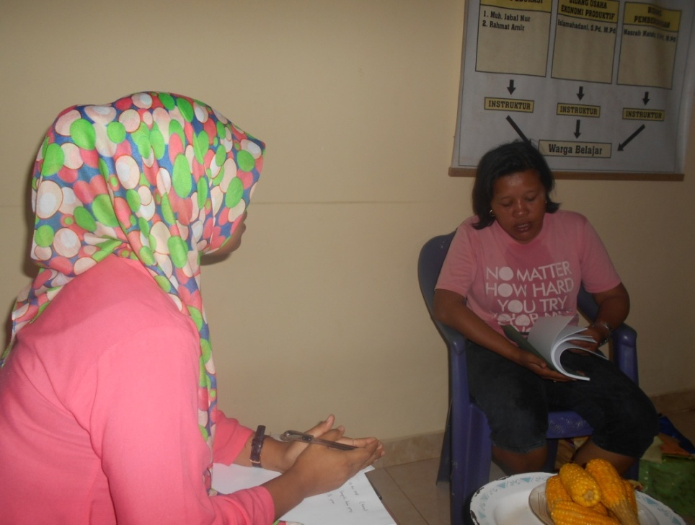
Pemberdayaan Perempuan melalui Pelatihan Menjahit di PKBM Anging Mammiri binaan Jurusan PLS FIP UNM

Wawancara dengan Ibu Johoria S.Pd sebagi penangungjawab dari program pelatihan menjahit sekaligus sebagai instruktur pelatihan menjahit.

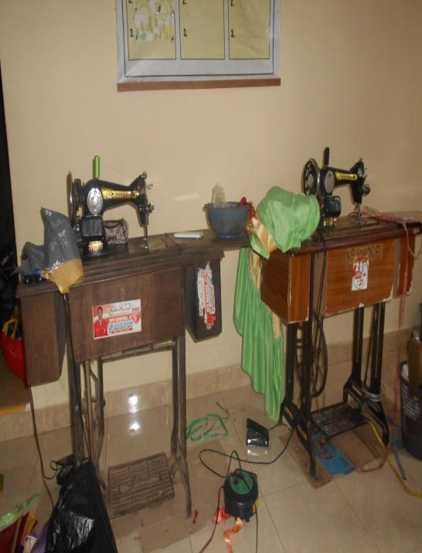
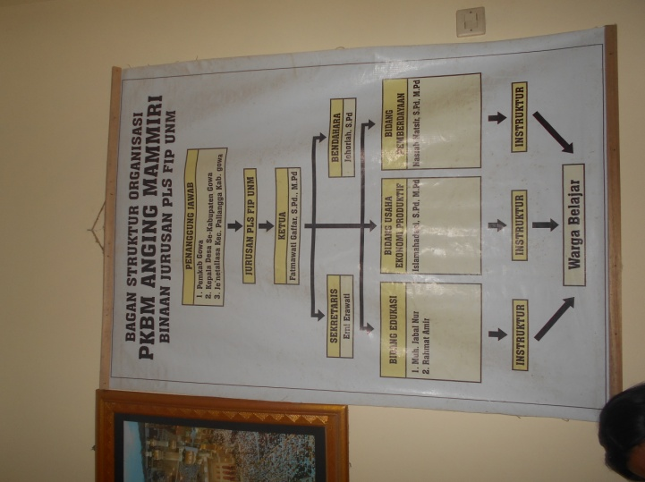

Gambar peralatan menjahit di Sekretariat PKBM Anging Mammiri
Gambar Struktur organisasi di Sekretariat PKBM Anging Mammiri

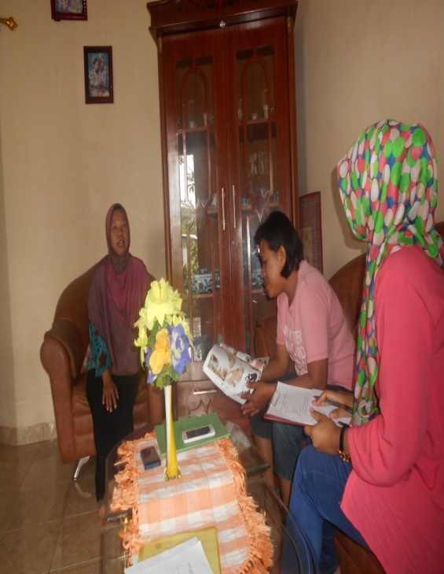
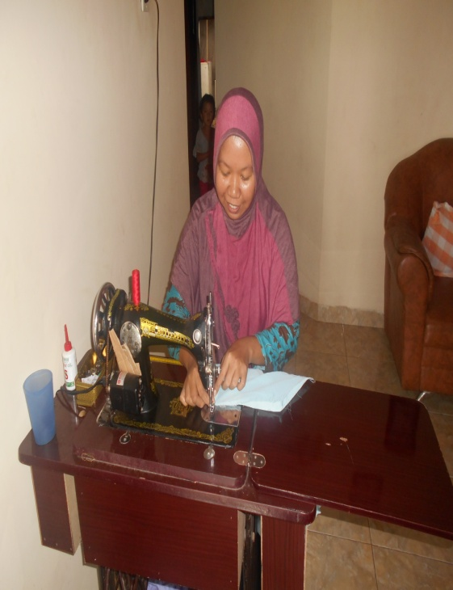

Wawancara dengan ibu Rukiah sebagai peserta pelatihan menjahit

Kegiatan menjahit Ibu Rukiah saat ditemui di rumahnya

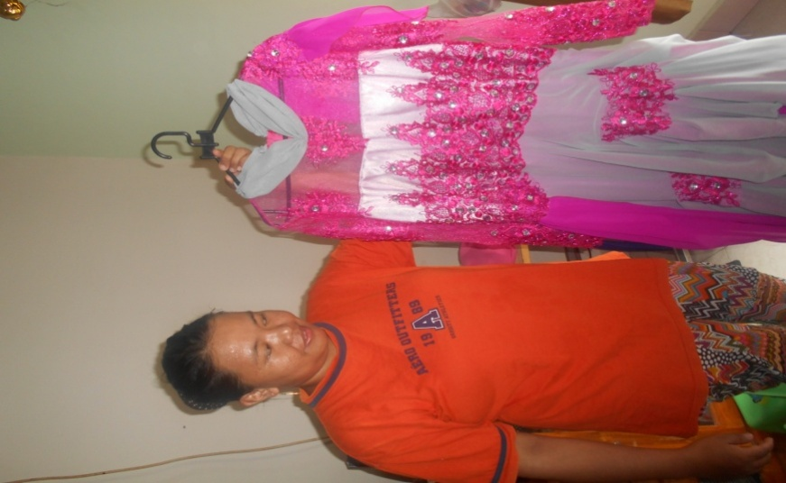
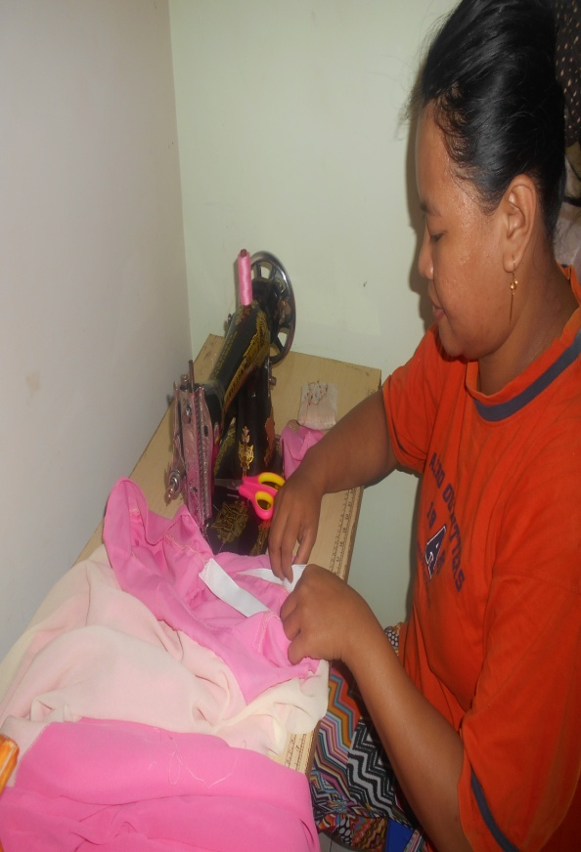
Ibu Rahmawati saat menjahit baju kebaya.
Ibu Rahmawati memperlihatkan hasil jahitan kebaya yang selesai di jahit
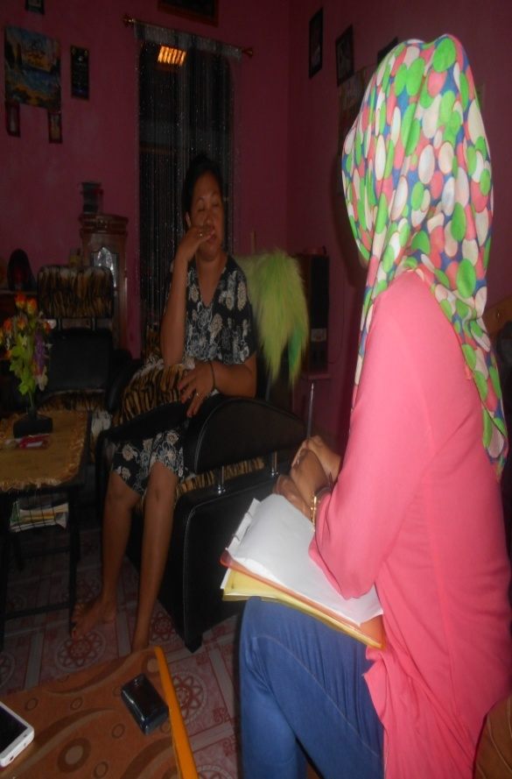
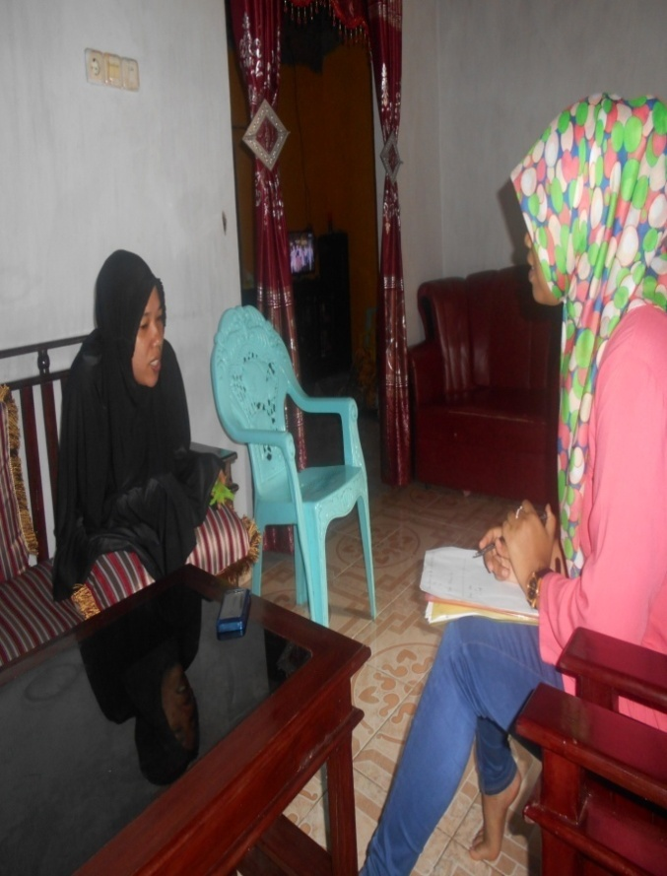
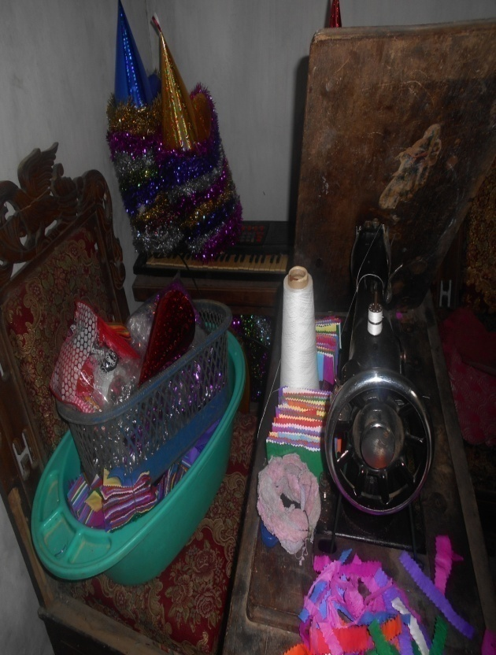
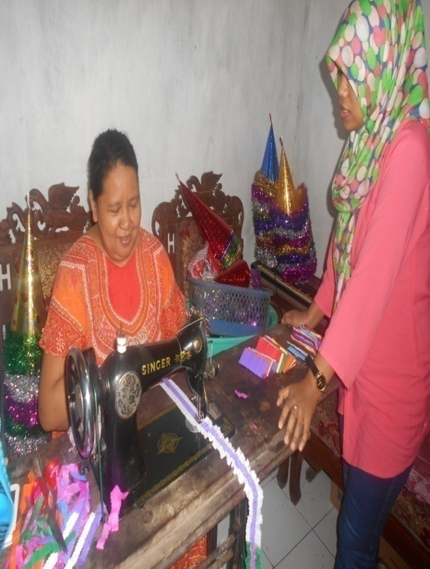
Beberapa Alat dan Bahan serta hasil keterampilan ibu Nanang
Wawancara dengan Ibu Nanang saat menjahit pernak-pernik ulang tahun di Rumahnya
Wawancara dengan Ibu Iswati di rumahnya
Wawancara dengan Ibu Nuraini Dg Bollo di rumahnya

